## Aldrov samotne F_krivky rgb

## TISKOVÁ ZPRÁVA 29. března 2021

**Crescon spustil prodeje druhé etapy rekreačního projektu Aldrov Apartments & Resort**

**Zvýšený zájem Čechů o rekreační bydlení registruje také developerská společnost Crescon, pod jejíž taktovkou vyrůstá v oblíbené lokalitě Krkonoš luxusní komplex Aldrov Apartments & Resort. Ze 64 apartmánů první etapy je téměř 80 % prodáno. Zájemci je poptávají zejména jako investiční produkt. Developer nyní odstartoval prodeje druhé fáze, která nabídne 75 apartmánů. Skoro polovina z nich si našla svého majitele již v předprodeji. Výstavba bude zahájena letos na jaře. Ke kolaudaci první etapy má dojít na konci letošního roku, noví vlastníci se na předání mohou těšit v průběhu prvního čtvrtletí roku 2022.**

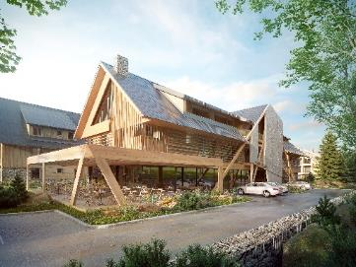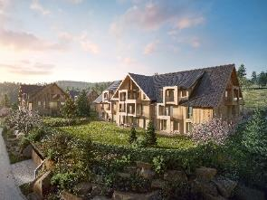Rezidenční areál [Aldrov Apartments & Resort](https://www.crescon.cz/cs/projekty/aldrov) vyrůstá v krkonošských Vítkovicích a bude skládat z celkem 12 budov a 139 apartmánů o dispozicích 1+kk až 4+1. Některé z nich budou přizpůsobené pro potřeby osob se sníženou pohyblivostí. K většině zároveň patří podzemní parkovací stání a sklepní kóje vhodná pro uložení vlastního sportovního vybavení. Horské chaty s apartmány doplní dvě samostatné společenské budovy, kde se rezidenti i hosté budou moct těšit na prvotřídní hotelové služby. Naleznou zde kromě recepce, asistenčních služeb tzv. concierge, restaurace s pekárnou, vinného baru, bazénu a wellness i multifunkční místnost vhodnou například k pořádání konferencí nebo pro dětský koutek s animačními programy. V rámci areálu vznikne také stylová krkonošská hospoda.

*Společenská budova A1 s restaurací, pekárnou, vinným barem, bazénem, wellness a konferenčními místnostmi*

*Výstavba první etapy*

První fáze se skládá ze tří domů, které obsáhnou 64 apartmánů. Ke koupi zbývá posledních 7 jednotek převážně ve velikostech 3+kk a větších. Její kolaudace je plánovaná na konec letošního roku, ostrý provoz se developer chystá spustit od léta roku 2022.

Celkem pět budov druhé etapy bude objemově o něco menší, ale zahrnou v sobě 75 apartmánů. Co se týče jejich výstavby, začne letos na jaře. Hrubé stavby by měly být hotovy do začátku letošní zimy a finální dokončení je plánováno na zimní sezónu 2022/2023. Aktuálně jsou dodělané kompletní terénní úpravy a základové desky u dvou domů. Základovou desku má také společenská budova.

**Jak pro relaxaci, tak k investici**

V době koronavirové se Češi stále více uchylují do přírody a zájem o rekreační objekty tak rapidně roste. Velká část kupujících se řídí současnou situací spojenou s lockdowny, kdy další nemovitost pořizují s vidinou takzvaného druhého bydlení. Mnohem raději totiž případně stráví pár týdnů v přírodě a na čerstvém vzduchu než v uzavřeném bytě v rušném městě. Současně s tím lidé v těchto nejistých časech hledají možnost, jak rozumně a dlouhodobě uložit svoje peníze. A investice do nemovitosti je považována za jeden z nejbezpečnějších způsobů. To jednoznačně potvrzuje Jan Jerie, ředitel společnosti [Crescon](https://www.crescon.cz/cs/uvod): *„Co se týče prodejů apartmánů v Krkonoších, pozorujeme v uplynulých měsících obrovský nárůst poptávky. Aldrov Apartments & Resort totiž představuje unikátní spojení vlastního rekreačního bydlení s ideální příležitostí k investici. Navíc lidi láká fakt, že apartmán v horském středisku lze využít celoročně. Ve srovnání s konkurencí se jedná o jedinečný projekt, ať už svou polohou, kvalitou provedení či nabídkou služeb a vybavenosti.“* A dále k tomu dodává: *„V případných hluchých obdobích, kdy majitel svou nemovitost nevyužívá, bude pronajímána. Tím se nejen pokryjí měsíční náklady na provoz, ale zároveň vlastník získá stabilní výnos, který může očekávat už po prvním roce fungování areálu. Navíc on sám bude mít vše bez stresu a starostí, protože o zajištění pronájmu i samotnou správu bytu se kompletně postará hotelový operátor. Že jde o zajímavý investiční produkt, dokládá zájem větších investorů – takto byla prodána například celá jedna budova druhé etapy.“*

**Bohatý program pro každého**

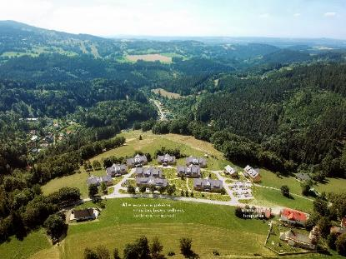Resort se nachází v samém srdci Krkonoš, ve Vítkovicích poblíž Špindlerova Mlýna. Stejnojmenné populární lyžařské středisko se 27 km sjezdovek je díky napojení na Horní Mísečky vzdálené pouhých 10 minut skibusem. Skiareál Aldrov s pěti sjezdovými tratěmi a dvěma vleky pak leží přímo pár metrů od projektu a je ideální variantou zejména pro rodiny s dětmi, ale i pro mladé s ohledem na největší snowpark v Česku a budované trasy singletracku. Samotný komplex umožní široké sportovní vyžití, ať už se bude jednat o sportovní hřiště, lezeckou stěnu nebo venkovní cvičiště jógy. Na své si přijdou i ti nejmenší – a to na venkovním dětském hřišti a vnitřní dětské herně. Po dni plném aktivit nabídne zaslouženou relaxaci množství wellness procedur. K dispozici bude místním půjčovna zimního vybavení, horských kol či elektrokol. Byl by přímo hřích nevyrazit na výlety do krásného okolí. Krkonošský národní park skýtá spoustu tras pro pěší turistiku i cyklostezek v mozaice horských ekosystémů. Kromě toho se zhruba půl hodiny odsud nachází tři devítijamková golfová hřiště.

*Pohled na celý areál Aldrov Apartments & Resort*

***Developerská společnost CRESCON a.s.*** *byla založena v roce 2008. Opírá se o dlouholeté předchozí zkušenosti a know-how svých kmenových pracovníků, mj. svého ředitele Jana Jerie. Společnost se zaměřuje nejen na development bytových, kancelářských a obchodních objektů, ale také na stavby pro veřejný sektor a kompletní rozvoj územních a infrastrukturních celků. Při realizaci projektů garantuje kvalitu, vysoce profesionální přístup a nadstandardní, klientsky orientovaný servis. V současné době tvoří její portfolio více než 20 projektů převážně v Praze a blízkém okolí. Aktuálně staví v Krkonoších projekt rekreačního bydlení vhodného i na investici Aldrov Apartments & Resort.*

***Další informace:***

**Crest Communications**

Marcela Kukaňová, tel.: +420 731 613 618, [marcela.kukanova@crestcom.cz](mailto:marcela.kukanova@crestcom.cz)

Michaela Muczková, tel.: +420 778 543 041, [michaela.muczkova@crestcom.cz](mailto:michaela.muczkova@crestcom.cz)

[www.crestcom.cz](http://www.crestcom.cz)**;** [www.crescon.cz](http://www.crescon.cz)